**11. Полиморфизм**

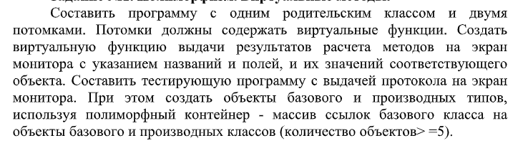Задание 1. Полиморфизм. Виртуальные методы.

Рисунок 11.1 – Условие задания

Источник: собственная разработка

Листинг программы:

using System;

namespace zad1

{

internal class Program

{

public static void Main(string[] args)

{

Son asd = new Son("Alex", 10, "Blue", "Black");

int between_year = asd.Years();

Dad fgh = new Dad("balc", "asd", 123);

int between_years = fgh.Years();

Console.WriteLine(between_year);

Console.WriteLine(between_years);

}

}

}

Таблица 11.1 – Выходные и входные данные

|  |  |
| --- | --- |
| Входные данные | Выходные данные |
| Alex, 10, Blue, Black  Black, asd, 123 | 7, 123 |

Анализ результатов:

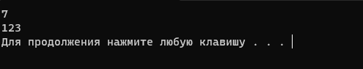

Рисунок 11.2 – Результат работы программы

Источник: собственная разработка

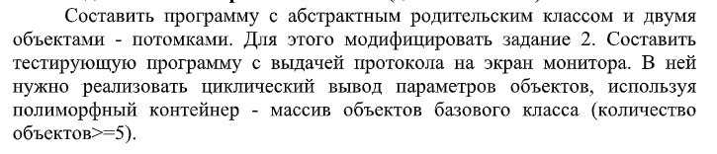Задание 2. Абстрактные классы

Рисунок 11.3 – Условие задания

Источник: собственная разработка

Листинг программы:

using System;

using System.Collections.Generic;

using System.Linq;

using System.Text;

using System.Threading.Tasks;

namespace zad2

{

class Program

{

public static void Main()

{

B b = new B();

Console.WriteLine("a={0} ", b.a, "b={0} ", b.b, "d={0} ", b.d);

Console.WriteLine("2={0} ", b.c, "c2={0} ", b.c2);

}

}

}

Таблица 11.2 – Выходные и входные данные

|  |  |
| --- | --- |
| Входные данные | Выходные данные |
| a = 3 | 2 = 1 |

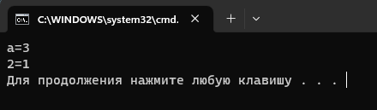Анализ результатов:

Рисунок 11.4 – Результат работы программы

Источник: собственная разработка